РЕПУБЛИКА БЪЛГАРИЯ ЧЕТИРИДЕСЕТО НАРОДНО
СЪБРАНИЕ
Проект!
ЗАКОН
За ИЗМЕНЕНИЕ И ДОПЪЛНЕНИЕ НА ЗАКОНА ЗА ЛЕЧЕБНИТЕ
ЗАВЕДЕНИЯ
Обнародван, ДВ, бр. 62 от 9 юли 1999 г., изм.
бр. 88 от 8 октомври 1999 г. (*), бр. 113 от
28 декември 1999 г., полр., бр. 114 от 30 декември
1999 г., изм., бр. 36 от2 май 2000 г, бр. 65 от
8 август 2000 г., в сила от 8 август 2000 г.,
бр. 108 от 29 декември 2000 г., в сила от 1 януари
2001 г., бр. 51 от 5 юни 2001 г. - Решение № 11 на
Конституционния съд от 21 май 2001 г., изм., бр. 28
от 19 март 2002 г., бр. 62 от 25 юни 2002 г., бр. 83
от 19 септември 2003 г, в сила от 1 януари 2004 г.,
бр. 102 от 21 ноември 2003 г, бр. 114 от 30 декември
2003 г, бр- 70 от 10 август 2004 г., в сила от
1 януари 2005 г., бр. 46 от 3 юни 2005 г., бр. 76
от 20 септември 2005 г., в сила от 1 януари 2007 г.,
бр. 85 от 25 октомври 2005 г, в сила от 25 октомври
2005 г., бр. 88 от 4 ноември 2005 г., бр. 105 от
29 декември 2005 г., в сила от 1 януари 2006 г,
бр. 30 от 11 април 2006 г., в сила от 12 юли 2006 г.,
бр. 34 от 25 април 2006 г., в сила от 1 януари 2008 г.
бр. 59 от 21 юли 2006 г., бр. 105 от 22 декември
2006 г., в сила от 1 януари 2007 г., бр. 31 от
13 април 2007 г., в сила от 13 април 2007 г., бр. 59
от 20 юли 2007 г, в сила от 20 юли 2007 г.
§1. В глава тринадесета се създава раздел втори с наименование:
Раздел II " Условия и ред за приватизация на лечебни заведения държавна или общинска собственост "
§2. Създава се нов чл. 108.
Чл. 108 (1) Приватизация на лечебни заведения по смисъла на този закон е продажбата на физически или юридически лица с под 50 на сто държавно и/или общинско участие на:
- акции или дялове на търговски дружества, регистрирани
като лечебни заведения, държавна или общинска
собственост.
- обособени части от лечебните заведения, държавна или
общинска собственост.
(2) Приватизация на лечебни заведения държавна или общинска собственост се извършва по реда на Закона за приватизация и следприватизационен контрол, доколкото в този закон не е предвидено друго.
83 Създава се нов чл. 109.
Чл. 109. Решенията за приватизация на лечебни заведения държавна или общинска собственост, се публикуват и на интернет страницата на министерството на здравеопазването или съответната община.
§ 4.Създава се нов член 110
Чл.110 (1) Приватизация на обособена част от лечебно заведение, общинска собственост, в което се осъществяват дейности по чл.2, може да се извършва само ако същата ще бъде използвана за лечебно заведение по този закон.
- Приватизация на обособена част от лечебно заведение, в
което не се осъществяват дейности по чл.2 се извършва по реда
на Закона за приватизация и следприватизационен контрол.
- Разпоредителни сделки по ал 1 и ал.2, се извършват чрез
публичен търг или конкурс, след решение на:

- Общото събрание на акционерите за лечебните заведения
регистрирани като акционерни дружества.
- Общото събрание на съдружниците за лечебните
заведения регистрирани като дружества с ограничена
отговорност
§5. Създава се нов чл. 111
Чл. 111. Държавните или общинските лечебни заведения и техни обособени части могат да се изкупуват без търг или конкурс от:
- персонала на приватизиращото се лечебно заведение или
на обособена част при условие, че като купувач участват
поне 51 на сто от лекарите и/или стоматолозите, които
притежават не по-малко от 50 на сто от капитала на
дружеството купувач. За заведения, преобразувани и
създадени съгласно чл. 8, ал. 1, т. З, не се изисква
ограничителен дял за лекари и/или стоматолози;
- наемателите на обособени части, регистрирани като
лечебно заведение и осъществяващи първична и
специализирана извънболнична помощ,
§6. Създава се нов член 112.
Чл.112. Всички действия свързани с приватизационната процедура се извършват от органа компетентен да вземе решение за приватизация.
§7.Създава се нов чл.113
Чл. 113. Оценката на лечебните заведения или на обособена
част от тях, предмет на приватизационната сделка, се
извършва по реда на Закона за приватизация и следприватизационен контрол, обнародва се в Държавен вестник и се публикува в интернет страницата на министерството на здравеопазването или съответната община.
§8. Създава се нов чл.114
Чл. 114. Кандидатите по чл. 110 подават заявления до органа по приватизация в тридесетдневен срок след обнародването на оценката. В случай, че няма подадени заявления от кандидати по чл.110 ал.1, приватизацията се извършва по реда на закона за приватизация и следприватизационен контрол.
§9. Създава се нов член 115
Чл.115. (1) Купувачът на лечебно заведения държавна или общинска собственост или на техни обособени части в които се
извършват дейности по чл.2 е длъжен да запази предмета на дейност за срок не по-малък от 20 години от сключването на приватизационния договор.
(2) Не се допуска предоговаряне на приетото с
приватизационния договор задължение по ал.1
(3) В случай на неизпълнение на задължението по ал. 1
приватизационния договор се разваля и купувачът дължи
неустойка в размер на 100% от покупната цена за всяка година
от неизпълнението.
ПРЕХОДНИ И ЗАКЛЮЧИТЕЛНИ РАЗПОРЕДБИ
§10. В закона за приватизация и следприватизационен контрол се правят следните изменения:
- Чл. 1, ал.4, т.1 се отменя
- В приложение 1 към чл.З, ал.1 точка VII се отменя
- В чл.З ал.З се създават нови точки 4 и 5
:'4. Министерски съвет по мотивирано предложение на министъра на здравеопазването - за лечебни заведения с над 50 на сто държавно участие в капитала, за обособени части от тях, в които не се извършват дейности по чл.2 от закона за лечебните заведения.
4. Общинските съвети - за лечебни заведения с над 50 на сто
общинско участие в капитала или обособени части от тях."
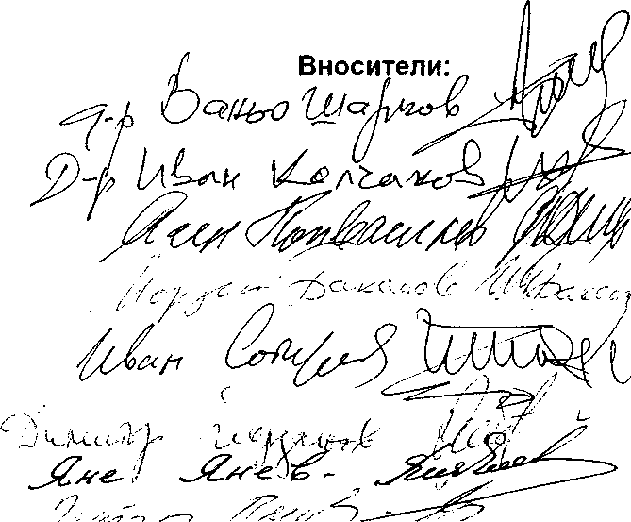
София, 14.01.2008 г.

